„Erlebnis Elektrizität“
TESLA MUSEUM GALLSPACH
in Kooperation mit Institut Zeileis (Gallspach), ÖCG (Wien),JKU (Linz)

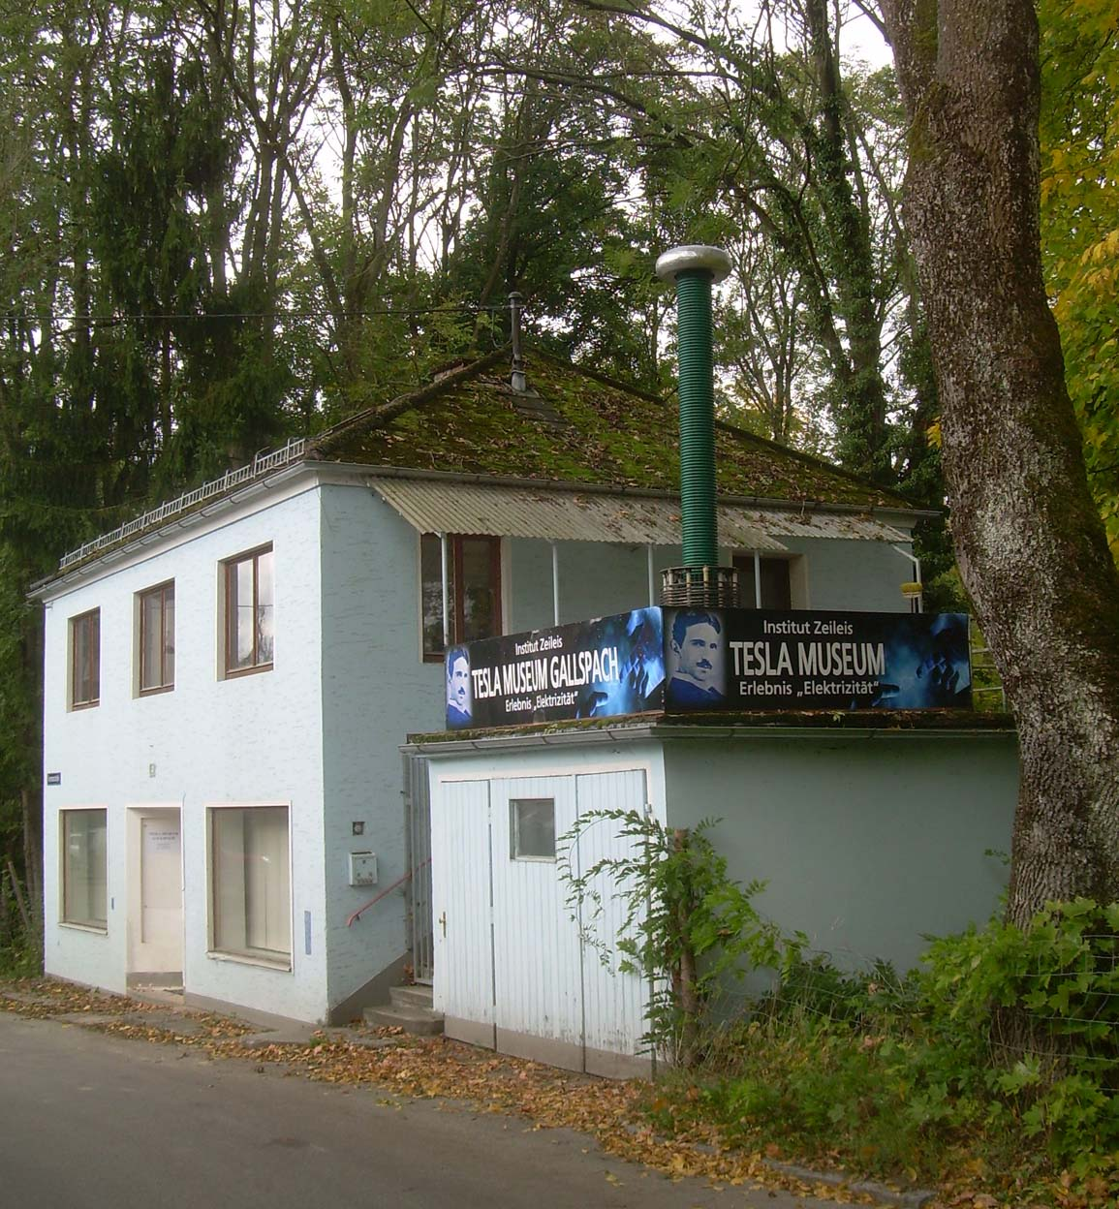
Im Dezember 2006 wurde aus Anlass des 150´sten Geburtstages von Nikola Tesla, der wohl in der Elektrotechnik zu den wichtigsten Erfindern zu rechnen ist, auf Initiative des Instituts Zeileis in Gallspach, Oberösterreich, der Verein „Österreichische Nikola Tesla Gesellschaft“ gegründet. In diesem Zusammenhang entstand auch der Plan zur Einrichtung eines kleinen speziellen Museums, in dem allgemein das Gebiet der Elektrizität, als Teilgebiet der Physik, und deren Anwendungen im Gebiet der Technik und der Medizin dargestellt werden sollten. Dabei sollten die Erfindungen von Nikola Tesla besondere Beachtung finden. Das Museum konnte im Oktober 2008 eröffnet werden. Mit einem Besuch wird das Ziel verfolgt das Verständnis der historischen Entwicklung für Elektrotechnik und Informationstechnik zu fördern und damit bei Schüler das Interesse an einem elektrotechnischen Beruf zu wecken und bei Erwachsenen einen Beitrag zum Verstehen der Funktion elektrotechnischer Geräte (der Starkstromtechnik und der Informationstechnik) zu geben.

Im folgenden wird in Schlagworten ein kurzer Überblick über das Museum gegeben:

Ausstellungsobjekte

Schaustücke zur Elektrizität und Elektrotechnik ( Elektrisiermaschine, Edison Dynamo, Drehstrommotor)

Nikola Tesla und seine Erfindungen (Tesla Handbibliothek, Messgeräte, Patentzeichnungen)

Elektrophysik (Elektrostatik, Elektrodynamik, Bogenlampe, Glühlampen, elektrotechnische Geräte)

Elektronik Bausteine ( Liebenröhre, Ikonoskop, Radioröhren, Höchstfrequenzröhren- und Bausteine

Elektromedizin (Induktionsapparate,Tesla-Koffer, Röntgenröhren)
Telegraphie (Schul-Telegraphenapparate, Morsetelegraphen, Lauritzen-Seekabelschreiber,Messgeräte)
Telephonie (Belltelephon, Kohlewalzenmikrophon, Telefonapparate, Vermittlungstechnik, Kabelstücke)
Radio (amerik. Amateursender 1917, Kristalldetektor-Apparate, 1920´er Batterieempfänger, Juxradios)
Fernsehen (Philips „Hundehütte“ 1950, Radioneskop 1956, FS Service-Arbeitsplatz)
Rechenmaschinen und Computer (Brunsviga, „Affenrechner“, Computerbausteine, Mikrocomputer)

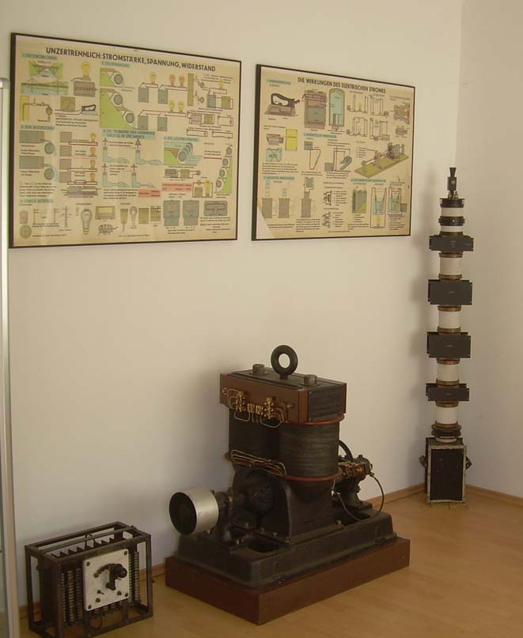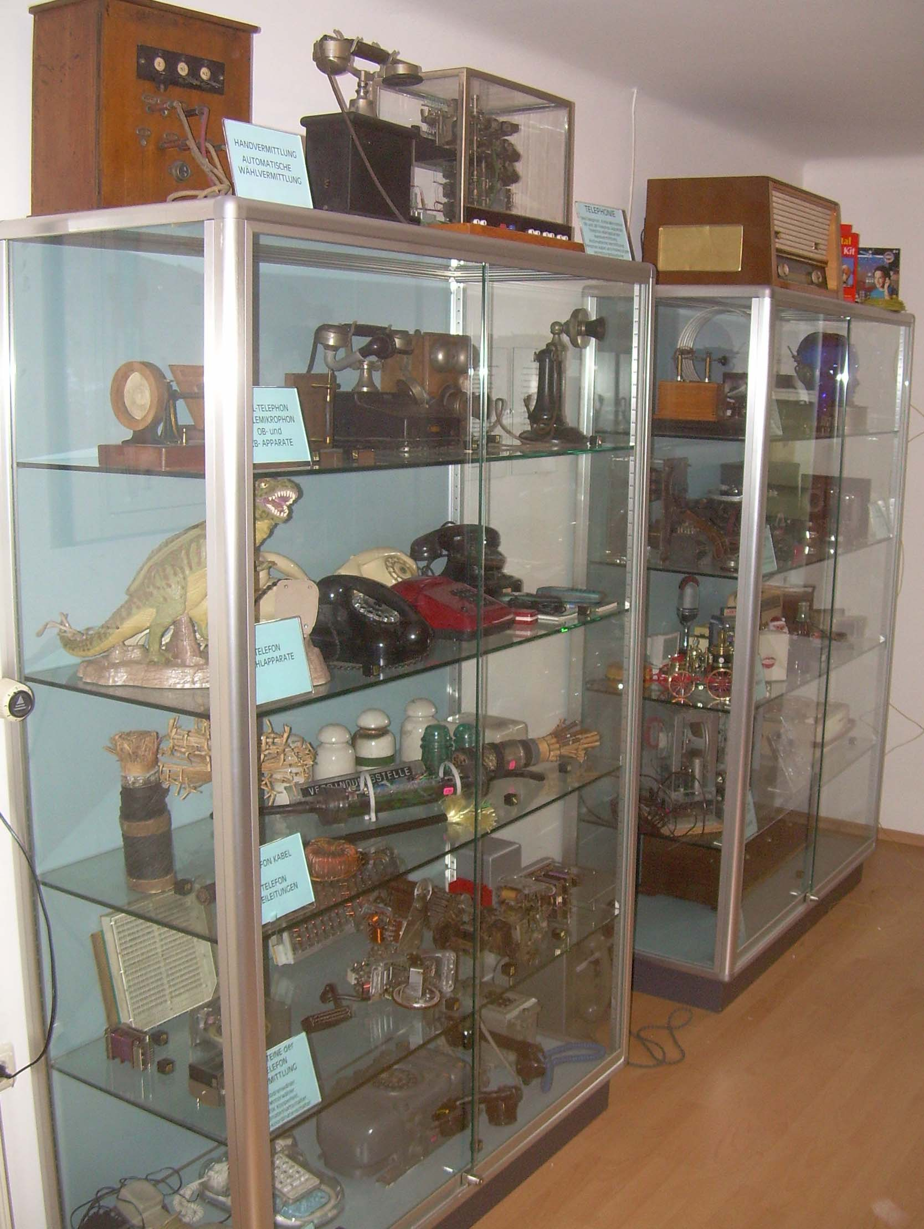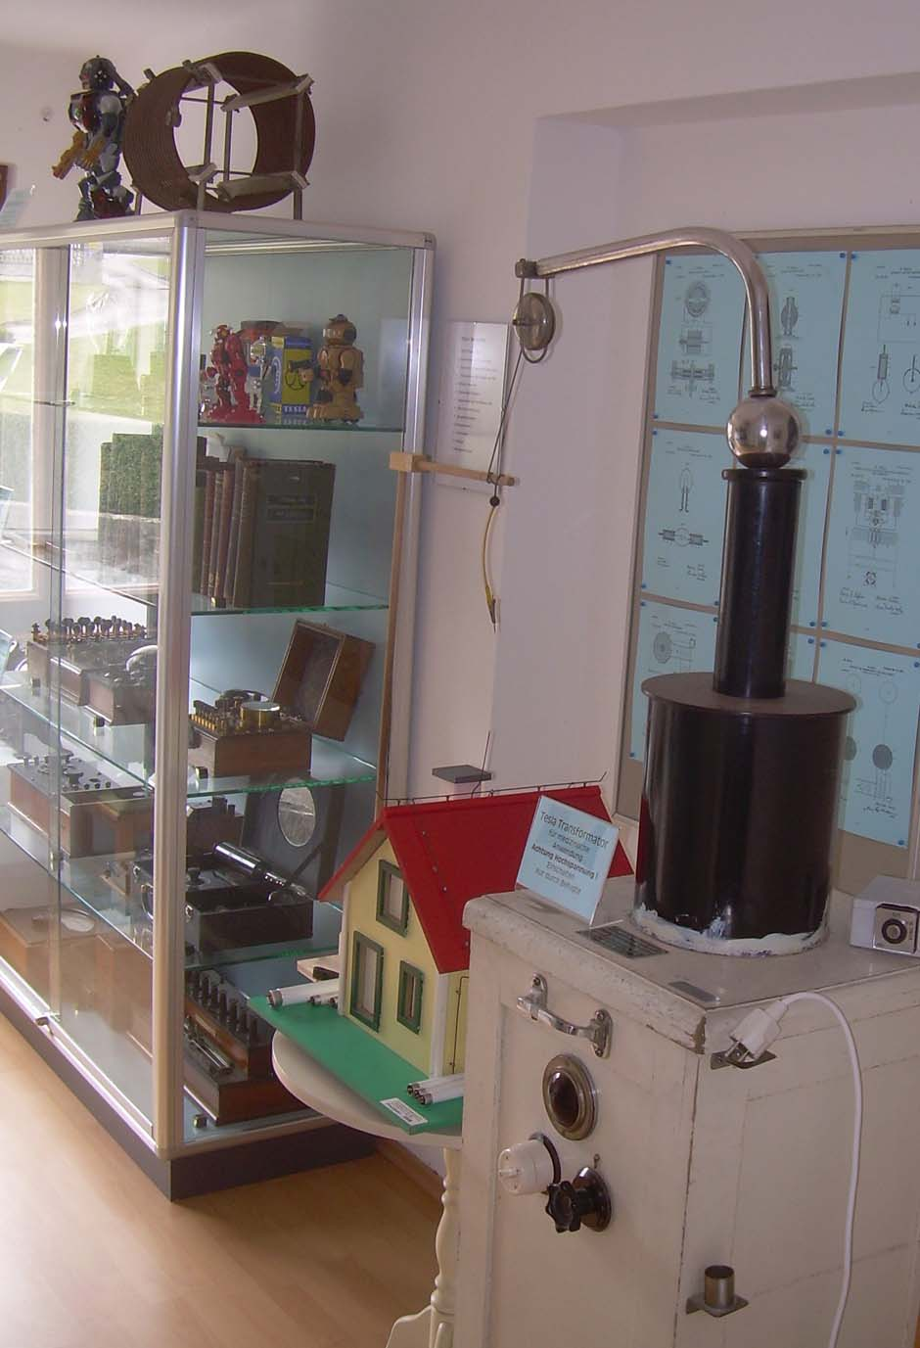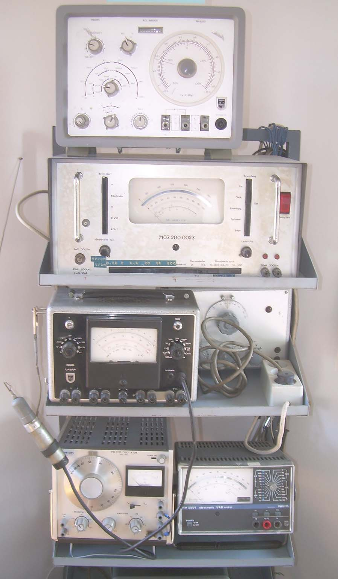
Edison Dinamo, Klystron Telefon- und Radio-Vitrine Tesla Transformator FS Servicegeräte

Vorführungen

„Niagara Kraftwerk“ (Bastler-Installation, mittels einer Peltonturbine die einen kleinen Dynamo antreibt wird die Stadt Buffalo beleuchtet)

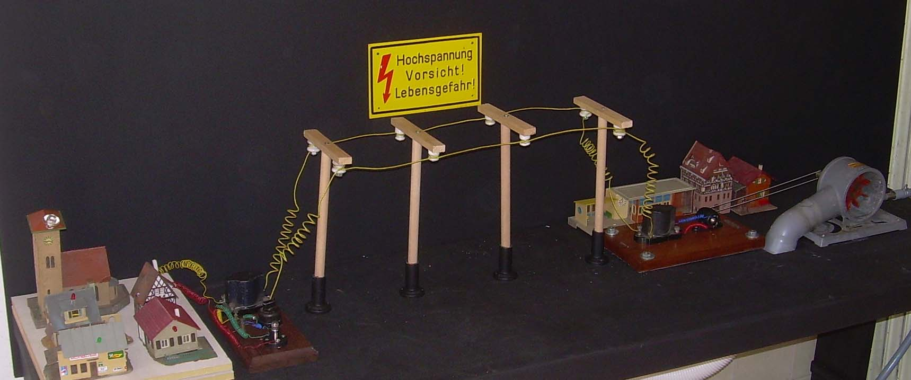

Tesla Transformator ( „Blitzeinschlag“ in ein Haus, Sprüherscheinungen, drahtlose Energieübertragung)
Fernschreiber (Siemens & Halske T 100, derzeit noch nicht in Betrieb)
Mittelwellen Rundfunk (Inbetriebnahme eines Radios der 1920´er Jahre, AM Jux Radios)
Signalverfolgung in einem Fernsehapparat (mit einem Grundig Demo-Fernseher von PHYWE)

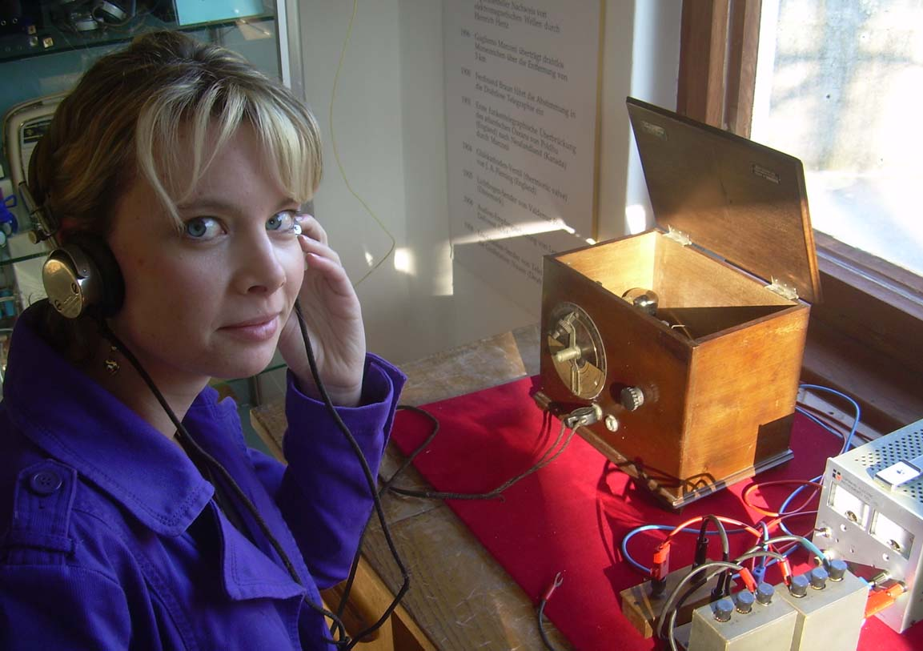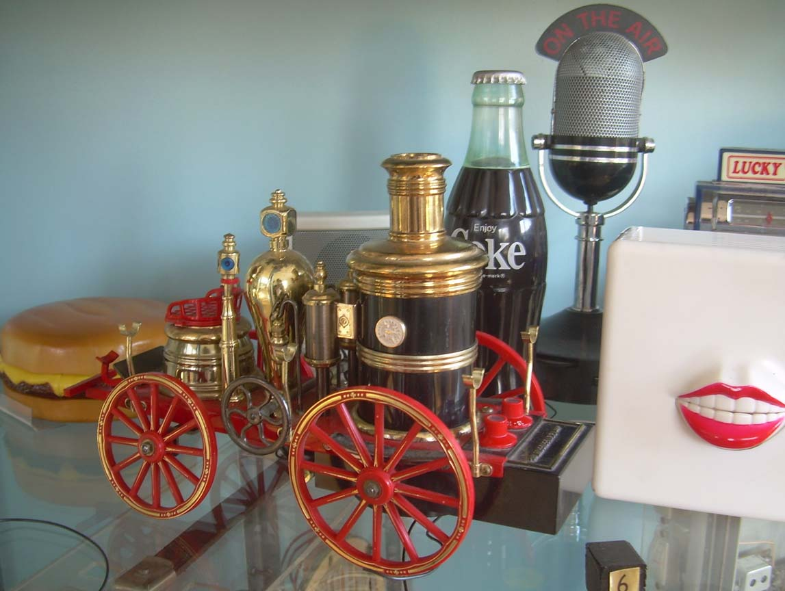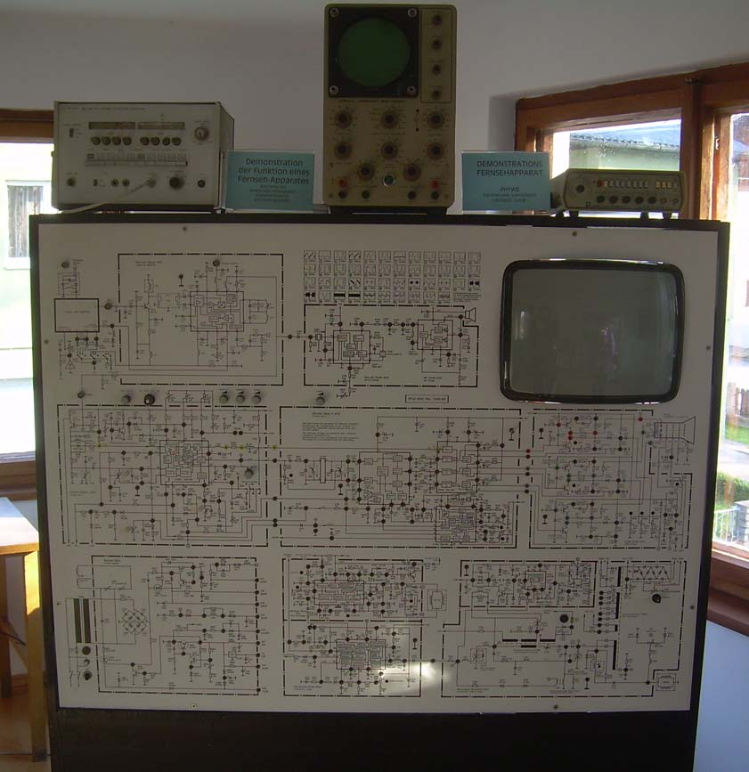
Radiohören 1926 auf Mittelwelle AM Juxradios Grundig Demo- Fernseher

Der Besuch ist nur im Rahmen einer Führung möglich. Diese können nach telephonischer Vereinbarung mit dem Institut Zeileis ,Gallspach Tel. 07248-62351 durchgeführt werden. Nach Möglichkeit wird an jedem Dienstag um 17 Uhr eine Führung durchgeführt, jedoch ist dafür auch eine Anmeldung erforderlich.

Jede Führung dauert eine Stunde (15 Minuten Einführungsvortrag mit Bildern, restliche Zeit Besichtigung des Museums).

Eintrittspreise (mit Führung): Erwachsene € 4.00, Jugendliche € 2.00, Kinder bis 6 Jahren in Begleitung Erwachsener frei, für Schulen Sonderpreise. Führungen können in der Regel aus Platzgründen nur für Gruppen von 5-15 Erwachsenen oder für maximal 25 Schüler durchgeführt werden.
________________________________________________________________________________

Tesla Museum Gallspach
Kooperationspartner: Institut Zeileis,Gallspach, Österreichische Computergesellschaft (OCG), Wien, Johannes Kepler Universität (JKU), Linz
Adresse: Geymannstraße 2, A-4713 Gallspach, Österreich
Leitung: Medizinalrat Dr. Valentin R. Zeileis, Stellvertretung: Univ.Prof Dr. Wolfgang Jantsch,JKU
Technische Direktion: Karl Sattler
Sammlungen und Ausstellungen: em.Univ. Prof. Dr. Franz Pichler, JKU
Führungen: Der Besuch des Museums ist nur im Rahmen einer Führung möglich. Abnmeldung unter 0676 7583621 möglich.
Anfahrt: mit PKW über Autobahn A1 nach Linz, dann A8 (Linz-Passau) Ausfahrt Gallspach, über Ortsmitte zur Kirche, dann rechts an der Post vorbei nach ca 200 Meter. Parkplatz links nach dem Museum. Alkternativ: Autobahn A 8 bis Wels-Nord , Fahrt nach Grieskirchen, dort nach links abzweigen nach Gallspach oder mit Bahn bis Grieskirchen, dann mit Bus vom Bahnhofvorplatz nach Gallspach (ca 6 km).Gallspach liegt ca 50 km westlich von Linz.

